Como podemos ver, el comando “tree” nos muestra los directorios con los archivos debajo, en forma de hijos, o raíces.

Con el comando rm -r / --no-preserve-root hace que se intente eliminar todos los archivos, ficheros, etc. de todo el sistema operativo, en este caso Ubuntu Server.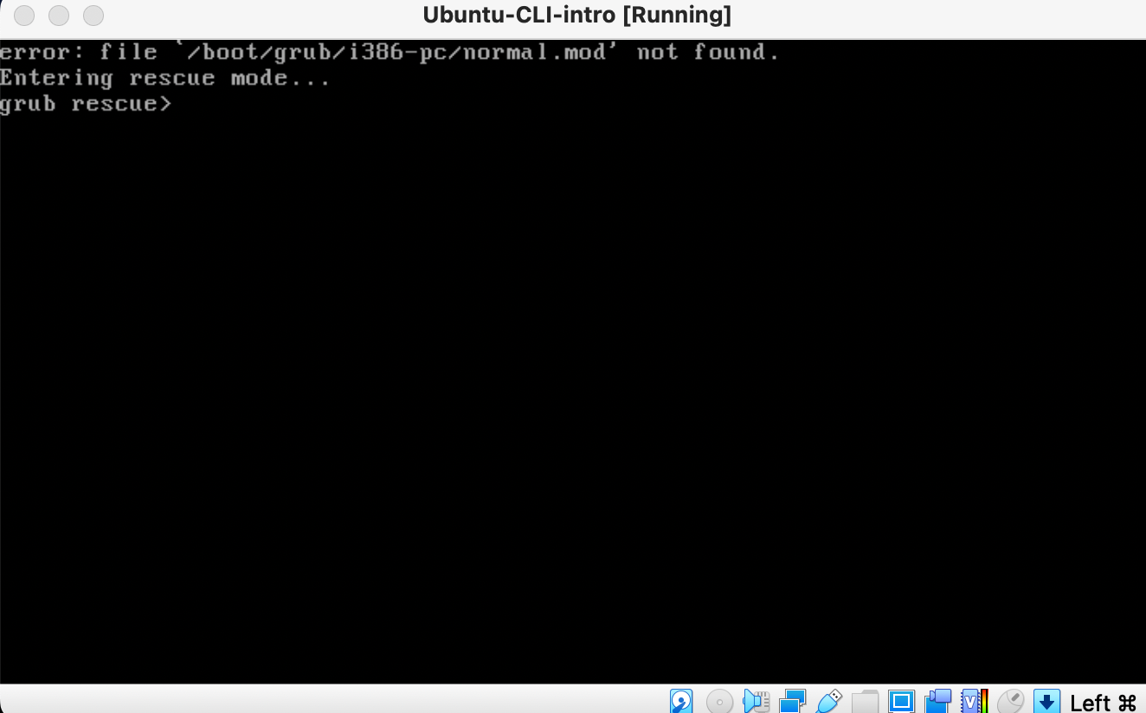

Aunque si borro cosas :( porque no los encuentra.